

Aluno (a): \_\_\_\_\_\_\_\_\_\_\_\_\_\_\_\_\_\_\_\_\_\_\_\_\_\_\_\_\_\_\_\_\_\_\_\_\_\_\_\_\_\_\_\_\_ Data: \_\_\_\_\_ /\_\_\_\_\_/ 2019.

Professor: Cristiano Série: 2o  Turma: \_\_\_\_\_

**Campo Elétrico**

**1**- Uma carga de prova q = -3μC, colocada na presença de um campo elétrico, fica sujeito a uma força elétrica de intensidade 9N, horizontal, da direita para a esquerda. Determine as características do vetor campo elétrico.

**2-** Sobre uma carga de 4C, situada num ponto P, atua uma força de 8N. Se substituirmos a carga de 4C por uma outra de 5 C, qual será a intensidade da força sobre essa carga quando colocada no ponto P? **(10N)**

**3-**Uma carga pontual Q, negativa, gera no espaço um campo elétrico. Num ponto P, a 0,5 m dela, o campo tem intensidade E = 14,4 . 106 N/C. Sendo o meio o vácuo, onde k = 9 • 109 Nm2/C2, determine Q. **(4 . 10-4C)**

**4-** Considere uma carga puntiforme, fixa, de -5 μC, no vácuo.

a) Determine o vetor campo elétrico criado por essa carga num ponto A localizado a 0,2 m da carga.

**(1,125 . 106N/C)**

b) Determine o vetor força elétrica que atua sobre uma carga de 4 μC, colocada no ponto A. **(4,5N)**

**5-** O diagrama representa a intensidade do campo elétrico, originado por uma carga Q, puntiforme, fixa no vácuo, em função da distancia à carga. Determine:

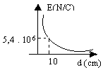

a- o valor da carga Q, que origina o campo; **(6.10-6C)**

b- a intensidade do campo elétrico situado num ponto P, a 50 cm da carga Q; **(2,16.105N/C)**

c- a intensidade da força elétrica que atua numa carga q = 2 . 10-10C, colocada no ponto P. **(4,32.10-5N)**

**6-**Duas cargas puntiformes de 4 μC e -5 μC estão fixas nos pontos A e B, localizados no vácuo, conforme indica a figura. Sabendo que AC= 20 cm e CB = 30 cm, determine a intensidade do vetor campo elétrico no ponto C. **(1,4.106N/C)**



7**-** Duas cargas puntiformes de 4 μC e 5 μC estão fixas nos pontos A e B, localizados no vácuo, conforme indica a figura. Sabendo que AC= 20 cm e CB = 30 cm, determine a intensidade do vetor campo elétrico no ponto C.

**8-** Duas cargas elétricas de valores QA=+Q e QB=+4Q estão fixas nas posições 3 e 12 sobre um eixo x. Determine a que distancia da carga QA o campo elétrico será nulo.

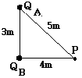**9-** Duas cargas puntiformes, QA= 50.10–9C e QB = 32.10-9C, estão colocadas nos vértices de um triângulo retângulo, como mostra a figura. Determine a intensidade do vetor campo elétrico resultante no ponto P. **(34,2 N/C)**

**10**-Um próton se desloca horizontalmente, da esquerda para a direita, a uma velocidade de 4 × 105 m/s. O módulo do campo elétrico mais fraco capaz de trazer o próton uniformemente para o repouso, após percorrer uma distância de 3 cm, vale em N/C: **Dados:** massa do próton = 1,8 × 10–27 kg, carga do próton = 1,6 × 10–19 C

a)4 × 103

b) 3 × 105

d) 3 × 104

c) 6 × 104

e) 7 × 103

**11-** Uma carga puntiforme Q, positiva, está fixa num ponto O, no vácuo. Uma partícula de massa m e carga negativa – q descreve, em torno de O, um movimento circular uniforme de raio r. Sendo K0 a constante eletrostática no vácuo, o módulo da velocidade  da partícula vale

**a) **

**b) **

**c) **

**d) **

**e)** 

**12-**Na figura, o ponto P está equidistante das cargas fixas +Q e –Q, de mesmo módulo e sinais opostos. Qual dos vetores indica a direção e o sentido do campo elétrico em P, devido a essas cargas?

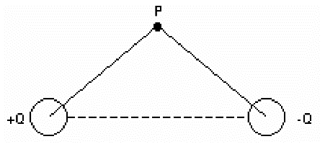

a) 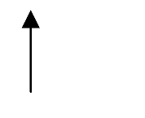

b) 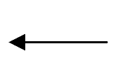

c) 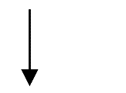

d) 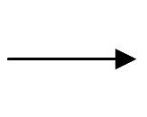

e) vetor nulo

**13-** Duas cargas elétricas, QA = 3 μC e QB = –16 μC, estão fixas no vácuo. Determine o módulo, a direção e o sentido do campo elétrico resultante, no ponto X, dos campos elétricos gerados pelas duas cargas, conforme mostra a figura.

****

14- Uma pequena esfera de peso 6,0 · 10–3 N e carga elétrica 10 · 10–6 C encontra-se suspensa verticalmente por um fio de seda, isolante elétrico e de massa desprezível. A esfera está no interior de um campo elétrico uniforme de 300 N/C orientado na vertical e para baixo. Considerando-se que a carga elétrica da esfera é, inicialmente, positiva e, posteriormente, negativa, as forças de tração no fio são, respectivamente,

****

15- A tecnologia dos aparelhos eletroeletrônicos está basea­da nos fenômenos de interação das partículas carregadas com campos elétricos e magnéticos. A figura representa as linhas de campo de um campo elétrico. Assim, analise as afirmativas:



I. O campo é mais intenso na região A.

II. O potencial elétrico é maior na região B.

III. Uma partícula com carga negativa pode ser a fonte desse campo.

Está(ão) correta(s):

a. apenas I. b. apenas II. c. apenas III. d. apenas II e III. e. I, II e III

16- Junto ao solo, a céu aberto, o campo elétrico da Terra é E =150 N/C e está dirigido para baixo, como mostra a figura. Adotando-se a aceleração da gravidade como g = 10 m/s2 e desprezando-se a resistência do ar, determine a massa m, em gramas, de uma esfera de carga q = –4 μC, para que ela fique em equilíbrio no campo gravitacional da Terra. **(0,06g)**

17-Duas cargas elétricas de valores +Q e +4Q estão fixas nas posições 3 e 12 sobre um eixo, como indica a figura. Prove que no ponto 6 do eixo x o campo elétrico criado por estas cargas será nulo.

D:\novos exercícios de física\Campo e potencial elétrico_arquivos\campo.15.jpg

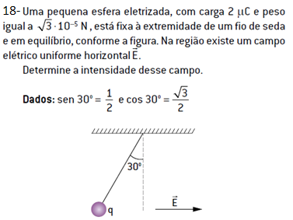

19- Uma esfera homogênea de carga q e massa m de 2g está suspensa por um fio de massa desprezível em um campo elétrico cujas componentes x e y têm intensidades Ex=×105N/C e Ey=1×105N/C, respectivamente, como mostra a figura a seguir. Considerando que a esfera está em equilíbrio para θ=60°, qual é a força de tração no fio?**(2.10-2N)**

